**EXAMEN DESARROLLO DE APLICACIONES WEB**

El profesor te entregará un archivo que contiene un proyecto iniciado en angular y una base de datos que tendrás que utilizar con el json-server. La base de datos se llama bd.json y está en la raíz del proyecto.

Tendrás que:

1: Hacer un control de usuarios utilizando los formularios reactivos. (Tanto el nombre del login como la contraseña deberán ser requeridos y contener al menos 3 caracteres).

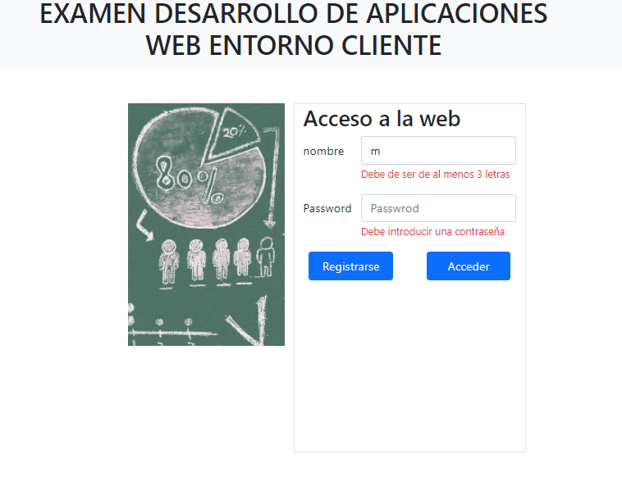

2: Controlar que el usuario está en la base de datos.

* Si se encuentra en la base de datos que aparezca un mensaje. Bienvenido **nombre y apellidos,** está usted como **administrador/cliente.**
* En el caso de que el usuario no exista, mostrará un mensaje de error diciendo que el **usuario es incorrecto**
* Según el usuario tenga rol de administrador o rol de cliente le aparecerá un interfaz y opciones diferentes.

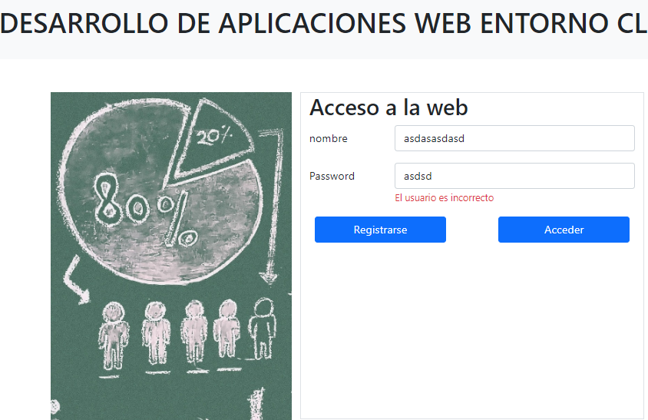

3: Opciones de administrador. Podrá:

* Cuando estemos en el path indicado se mantendrá activo el botón para saber dónde está ubicado el usuario en cada momento.
* **Listar** todos los usuarios según el campo introducido. A la hora de listar los usuarios, podremos listar como mucho 10 usuarios, ya sean administradores o clientes. Pondremos una lista con el **nombre y los apellidos**, **teléfono** y **correo electrónico**. Para listar podréis usar el *?variable****_like****=campo*

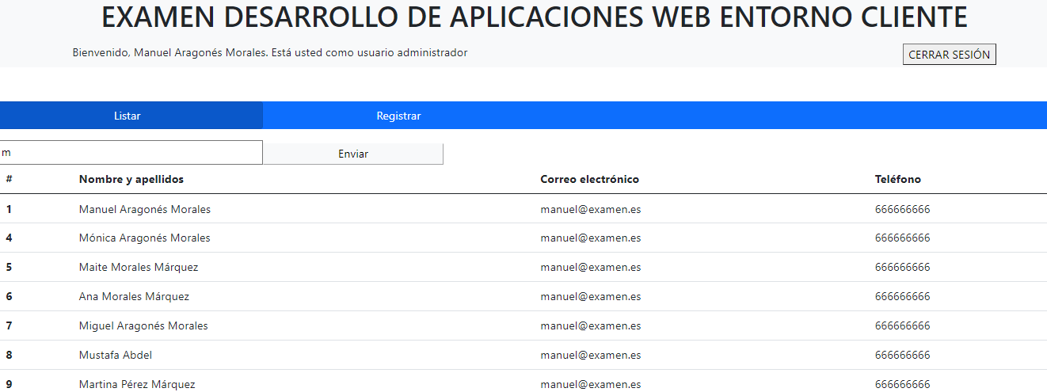

* **Registrar** nuevos usuarios. Les saldrá un aside para poder elegir **dos opciones**, o registrar **administradores** o **clientes**.

**Registrar administradores**

* + Login: Tendrá como mínimo 3 caracteres y será requerido.
  + Nombre y apellidos: Tendrá 2 cadenas de texto de al menos 3 caracteres
  + Password: Será requerida y de al menos 3 caracteres.
  + Correo electrónico: Tendrá al menos 3 caracteres, seguido del dominio @examen.es
  + Rol: Será cliente y no lo podrá modificar el usuario
  + Teléfono: Deberá contener 9 caracteres numéricos.

**Registrar clientes**

* + Login: Tendrá como mínimo 3 caracteres y será requerido.
  + Nombre y apellidos: Tendrá 2 cadenas de texto de al menos 3 caracteres
  + Password: Será requerida y de al menos 3 caracteres.
  + Correo electrónico: Tendrá al menos 3 caracteres, seguido del dominio @examen.es
  + Rol: Será cliente y no lo podrá modificar el usuario
  + Teléfono: Deberá contener 9 caracteres numéricos.

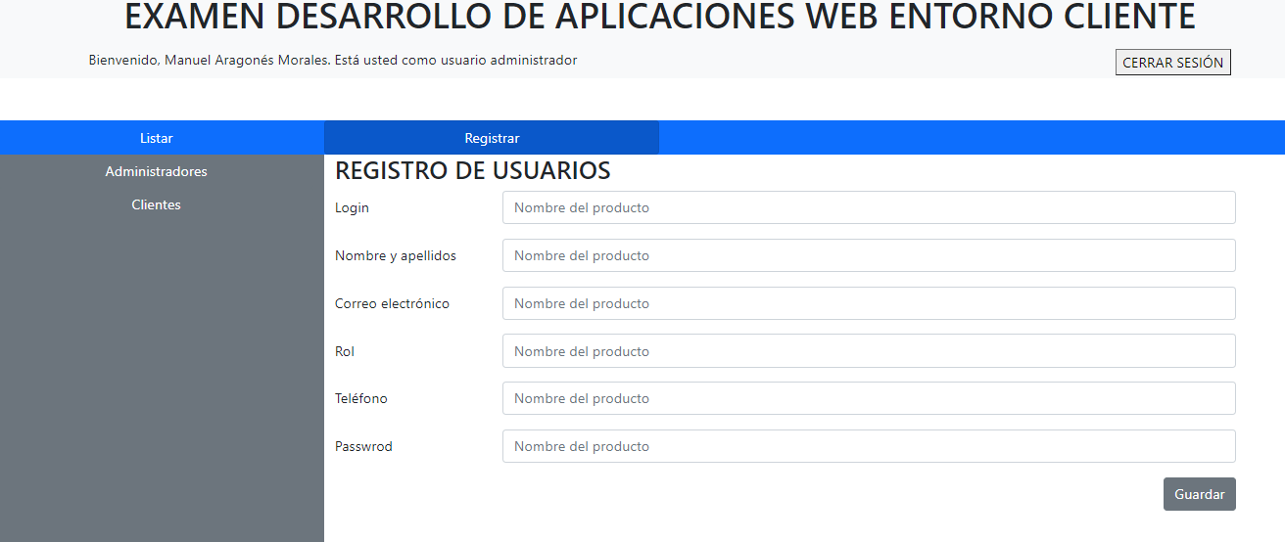

4: Opciones de cliente. Podrá:

* **Listar** todos los usuarios según el campo introducido. A la hora de listar los usuarios, podremos listar como mucho 10 usuarios, pero en este caso, sólo clientes. Pondremos una lista con el **nombre y los apellidos**, **teléfono** y **correo electrónico**.
* Registrar nuevos usuarios. Sólo clientes. Se podrán dar de alta clientes con los siguientes campos:
  + Login: Tendrá como mínimo 3 caracteres y será requerido.
  + Nombre y apellidos: Tendrá 2 cadenas de texto de al menos 3 caracteres
  + Password: Será requerida y de al menos 3 caracteres.
  + Correo electrónico: Tendrá al menos 3 caracteres, seguido del dominio @examen.es
  + Rol: Será cliente y no lo podrá modificar el usuario
  + Teléfono: Deberá contener 9 caracteres numéricos.

**VALORACIÓN DEL EXAMEN**

**Será imprescindible hacer todo el routing completo (tanto padres como hijos), el logado de usuario (incluido el almacenarlo en el localstorage) y el listado para aprobar el examen.**

Control de errores del formulario de acceso (login). Tanto comprobar que la información de los inputs sea correcta como comprobar que el usuario existe. **1 punto**

Acceso mediante el servicio para comprobar que el usuario es correcto, almacenarlo en el localstorage, etc. **1 punto.**

Mostrar que el usuario está en el sistema y cerrar sesión. **0,5 puntos**

Funcionamiento del routing de toda la app, la estructura de toda la página, menús (que esté activo cuando estamos sobre su url), etc. **2 puntos**

Listar usuarios. **1 punto**

Registro de usuarios. **2 puntos.**

Estructura de toda la app. Que se utilice una estructura como la vista en clase y utilizando componentes de forma estructurada. **1 punto**

Utiliza los componentes con los inputs y los outputs para los formularios y listados que se repiten. **1,5 puntos**

**NORMAS**

Se podrá usar las transparencias ofrecidas por el profesor para realizar el examen, pero no se podrá consultar nada en internet. En el caso de que el alumno consulte algo de internet el examen estará directamente suspenso.